Памятка для родителей
«Детский травматизм в летний период»

Уважаемые родители, задумайтесь!
По данным Всемирной Организации Здравоохранения (ВОЗ):
- «Ежедневно во всем мире жизнь более 2000 семей омрачается из-за гибели ребенка по причине неумышленной травмы или «несчастного случая», которые можно было бы предотвратить…»
- «Ежегодно по этой причине погибает более 1 000 000 детей и молодых людей моложе 18 лет. Это значит, что каждый час ежедневно гибнет более 100 детей…»
- Более 3 млн.детских травм регистрируют ежегодно медицинские учреждения России. Таким образом, в больницы в связи с травмами обращается каждый восьмой ребенок в возрасте до 18 лет.
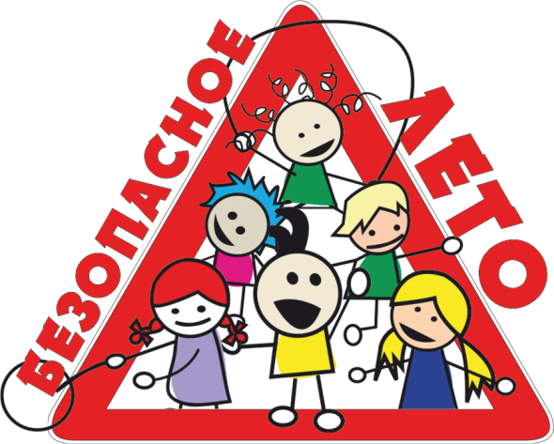
Ожоги – к сожалению, очень распространенная травма у детей
- держите детей подальше от горячей плиты, пищи и утюга;
- устанавливайте на плиты кастрюли и сковородки ручками вовнутрь плиты так, чтобы дети не могли опрокинуть на себя горячую пищу. По возможности блокируйте регуляторы газовых горелок.
- Держите детей подальше от открытого огня, пламени свечи, костров, взрывов петард;
- Убирайте в абсолютно недоступные для детей места легковоспламеняющиеся жидкости, а также спички, свечи, зажигалки, бенгальские огни, петарды;
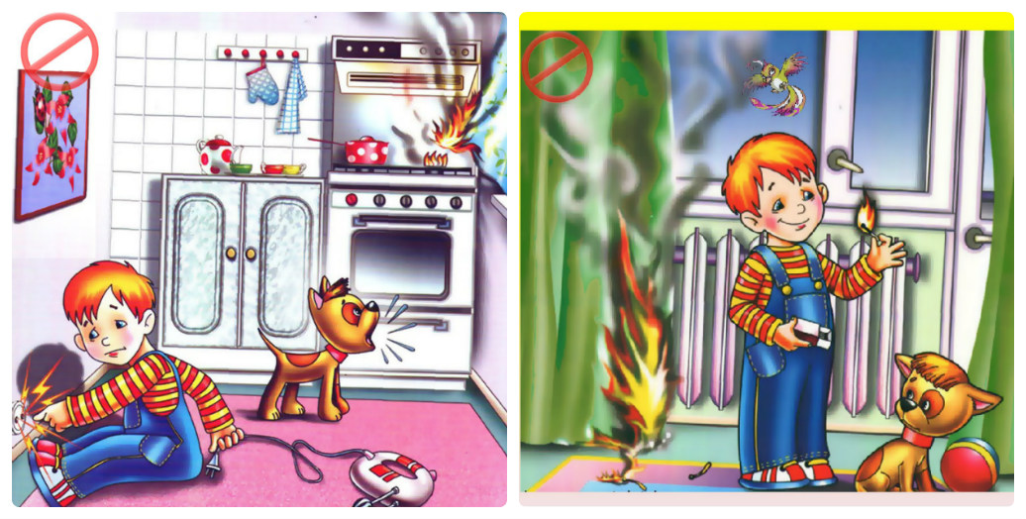
- Причиной ожога ребенка может быть горячая жидкость (в том числе еда), которою взрослые беззаботно оставляют на краю плиты, стола или ставят на пол; лучше со стола, на котором стоит горячая пища, убрать длинные скатерти – ребенок может дернуть за их край и опрокинуть пищу на себя;
- Возможны ожоги во время купания ребенка, когда его опускают в ванну или начинают подмывать из крана, не проверив температуру воды;
- Маленький ребенок может обжечься и при использовании грелки, если температура воды в ней превышает 40-60^{о}С;
- Оберегайте ребенка от солнечных ожогов, солнечного и теплового «удара».

Кататравма (падение с высоты) – в 20% случаев страдают дети до 5 лет – нередкая причина тяжелейших травм, приводящих к инвалидизации или смерти.
- ДЕТИ НЕ УМЕЮТ ЛЕТАТЬ!
- Не разрешайте детям «лазить» в опасных местах (лестничные пролеты, крыши, гаражи, стройки и др.);
- Устанавливайте надежные ограждения, решетки на ступеньках, лестничных пролетах, окнах и балконах.
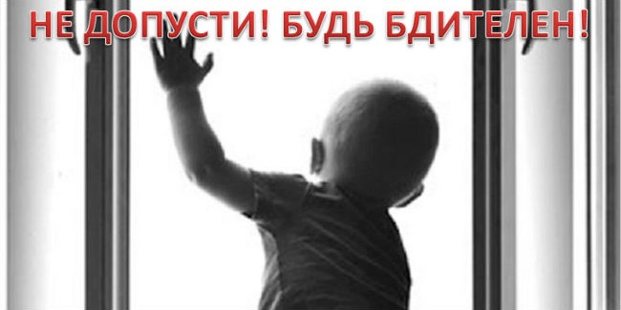
- Помните – противомоскитная сетка не спасет в этой ситуации и может только создавать ложное чувство безопасности;

- Открывающиеся окна и балконы должны быть абсолютно недоступны детям;
- Не ставьте около открытого окна стульев и табуреток – с них ребенок может забраться на подоконник.
Утопление – в 50% случаев страдают дети 10-13 лет из-за неумения плавать
- Взрослые должны научить детей правилам поведения на воде и ни на минуту не оставлять ребенка без присмотра вблизи водоемов;
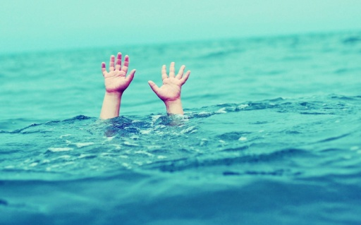
- Дети могут утонуть менее чем за две минуты даже в небольшом количестве воды – обязательно и надежно закрывайте колодцы, ванны, бочки, ведра с водой и тд.

- Учите детей плавать, начиная с раннего возраста;
- Дети должны знать, что нельзя плавать без присмотра взрослых;
- Обязательно используйте детские спасательные жилеты соответствующего размера – при всех вариантах отдыха на открытой воде (лодки, плоты, водные велосипеды, «бананы», катера, яхты и др.).

Удушье (асфиксия) – 25% всех случаев асфиксии бывает у детей в возрасте до года из-за беспечности взрослых: аспирация пищей, прижатие грудного ребенка к телу взрослого во время сна в одной постели, закрытие дыхательного отверстия мягкими игрушками и тд.;
- Маленьким детям нельзя давать еду с маленькими косточками или семечками;
- Нужно следить за ребенком во время еды. Кашель, шумное частое дыхание или невозможность издавать звуки – это признаки проблем с дыханием и, возможно удушья, которое может привести к смерти.

Отравления – чаще всего дети отравляются лекарствами из домашней аптечки – 60% всех случаев отравлений;
- Лекарства, предназначенные для взрослых, могут оказаться смертельными для детей. Медикаменты ребенку нужно давать только по назначению врача и ни в коем случае не давать ему лекарства, предназначенные для взрослых или детей другого возраста. Хранить медикаменты необходимо в местах совершенно недоступных для детей;
- Отбеливатели, яды для крыс и насекомых, керосин, кислоты и щелочные растворы, другие ядовитые вещества могут вызвать тяжелое отравление, поражение мозга, слепоту и смерть. Яды бывают опасны не только при заглатывании, но и при вздыхании, попадании на кожу, в глаза и даже на одежду;
- Ядовитые вещества, медикаменты, отбеливатели, кислоты и горючее ни в коем случае нельзя хранить в бутылках для пищевых продуктов – дети могут по ошибке выпить их. Такие вещества следует держать в плотно закрытых маркированных контейнерах, в абсолютно недоступном для детей месте;
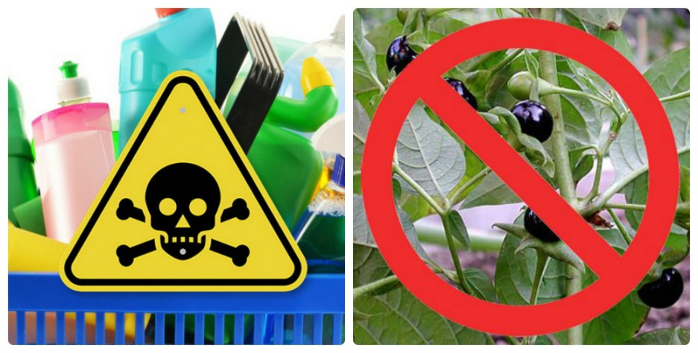
- Следите за ребенком при прогулках в лесу – ядовитые грибы и ягоды – возможная причина тяжелых отравлений;
- Отравление угарным газом – крайне опасно для детей и сопровождается смертельным исходом в 80-85% случаев – неукоснительно соблюдайте правила противопожарной безопасности во всех местах пребывания детей, особенно там, где есть открытый огонь (печи, камины, бани и тд.)

Поражения электрическим током – дети могут получить серьезные повреждения, воткнув пальцы или какие-либо предметы в электрические розетки – их необходимо закрывать специальными защитными накладками;
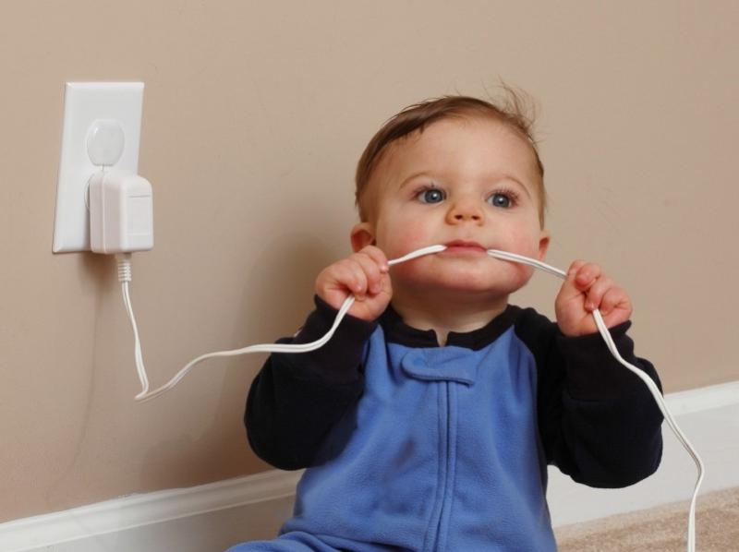Электрические провода (особенно обнаженные) должны быть недоступны детям.
Дорожно-транспортный травматизм – дает около 25% всех смертельных случаев.
- Как только ребенок научился ходить, его нужно обучать правильному поведению на дороге, в машине и общественном транспорте, а также обеспечивать безопасность ребенка во всех ситуациях;
- Детям дошкольного возраста особенно опасно находиться на дороге – с ними всегда должны быть взрослые;
- Детям нельзя играть возле дороги, особенно с мячом;
- Детей нельзя сажать на переднее сидение машины;
- При перевозке ребенка в автомобиле, необходимо использовать специальные кресла и ремни безопасности;
- На одежде ребенка желательно иметь специальные светоотражающие нашивки.

Несчастные случаи при езде на велосипеде – являются распространенной причиной смерти и травматизма среди детей среднего и старшего возраста.
- Учите ребенка безопасному поведению при езде на велосипеде;
- Дети должны в обязательном порядке использовать защитные шлемы и другие приспособления.

Травмы на железнодорожном транспорте – нахождение детей в зоне железной дороги может быть смертельно опасно.
- Строжайшим образом запрещайте подросткам кататься на крышах, подножках, переходных площадках вагонов. Так называемый «зацепинг» - в конечном итоге – практически гарантированное самоубийство;
помните сами и постоянно напоминайте Вашим детям, что строго запрещается:
- Посадка и высадка на ходу поезда;
- Высовываться из окон вагонов и дверей тамбуров на ходу поезда;
- Оставлять детей без присмотра на посадочных платформах и в вагонах;
- Выходить из вагона на междупутье и стоять там при проходе встречного поезда;
- Прыгать с платформы на железнодорожные пути;
- Устраивать на платформе рядом с вагоном прибывающего или уходящего поезда, а также находиться ближе двух метров от края платформы во время прохождения поезда без остановки;
- Подходить к вагону до полной остановки поезда;
- На станциях и перегонах подлезать под вагоны и перелезать через автосцепки для прохода через путь;
- Проходить через железнодорожные пути перед близко стоящим поездом;
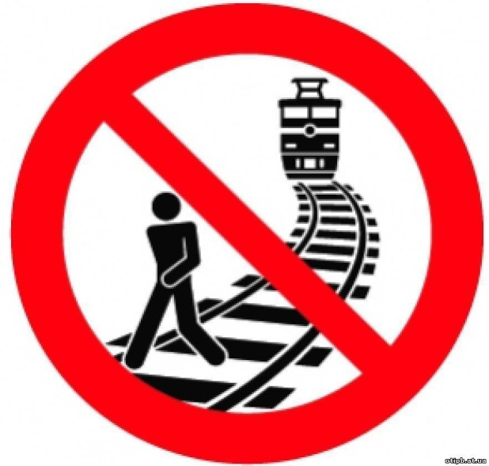
- Запрещается переходить путь сразу же после прохода поезда одного направления, не убедившись в отсутствии поезда встречного направления;
- Игры детей на железнодорожных путях запрещаются;
- Подниматься на электроопоры;
- Приближаться к лежащему на земле электропроводу ближе 8 метров;
- Проходить вдоль железнодорожного пути ближе 5 метров от крайнего рельса;
- Ходить в районе стрелочных переводов, так как это может привести к тяжелой травме.

Уважаемые родители,
помните - дети чаще всего получают травму
(иногда смертельную) - по вине взрослых.

